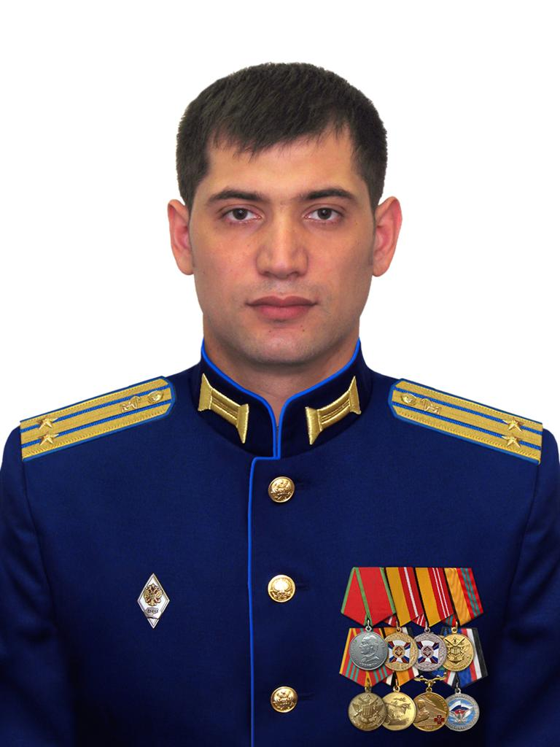

Насурдинов Шамиль Исмаилович

Родился Шамиль 25.09.1986г. в с. Бабаюрт Республики Дагестан РФ, в семье служащих, кумык. Закончил в 2003 году среднюю школу № 1 имени А.Арзулумова с. Бабаюрт Бабаюртовского района Республики Дагестан, с золотой медалью. 01.08.2003г. поступил в Военно-медицинскую академию имени С.М.Кирова на факультет подготовки врачей для военно-воздушных сил г.Санкт-Петербург. Окончил в 2009 г. с отличием (с красным дипломом). Интернатуру окончил по специальности «хирургия» в 2010г.
С 2010г по 2012г. проходил военную службу по контракту в в/ч 30616 в медицинской роте, на должности врача-специалиста операционно-перевязочного взвода в г. Ковров Владимирской области.
С 01.09.2012 г. по 20.06.2015 г. прошел клиническую ординатуру по специальности «нейрохирургия» в Военно-медицинской академии имени С.М.Кирова на должности слушателя ординатуры.
С 2015 г. и по настоящее время проходит военную службу в ФГКУ «442 ВКГ» Минобороны России, на должности начальника нейрохирургического отделения, имеет воинское звание подполковника медицинской службы.
С августа 2017 г. по декабрь 2017 г. находился в служебной командировке в Сирийской Арабской Республике (САР), где выполнял специальные задачи по предназначению. Награжден государственной наградой (медаль Суворова). С февраля 2022г. по конец мая 2022г. оказывал помощь раненным и пострадавшим в зоне СВО.

